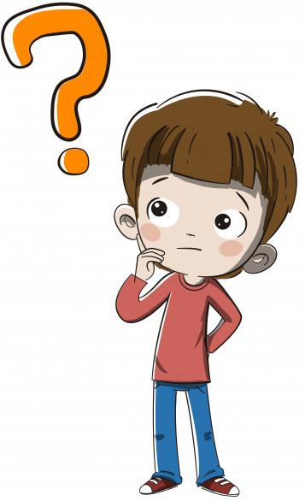
CO ROBIĄ RODZICE?

1. A ja będę… - wysłuchanie opowiadania Wojciecha Widłaka:

Wiedziałem oczywiście, że dorośli pracują, ale nie miałem pojęcia, że robią tyle ciekawych rzeczy. Zaczęło się od tego, że dziś do przedszkola przyszedł tata Antosia. Przyszedł wcale nie po to, żeby odprowadzić Antosia, ani nie po to, żeby go odebrać, tylko po to, żeby opowiedzieć o swojej pracy. Miał na sobie bardzo ładne ubranie i czapkę. Okazało się, że jest…
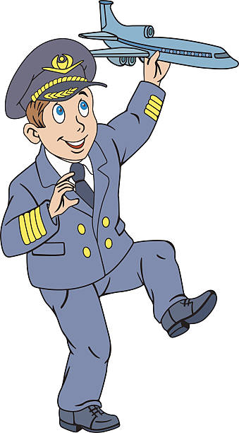
Nigdy w życiu nie uda się wam zgadnąć! Pilotem! Lata wielkim samolotem i przewozi ludzi do dalekich krajów. […] Tata Antosia pokazywał zdjęcia. Na jednych stał przed samolotem, na innych siedział w środku przed mnóstwem kolorowych światełek i zegarów, a na kolejnych fotografiach był w tych różnych dalekich miejscach, do których udało mu się dolecieć.

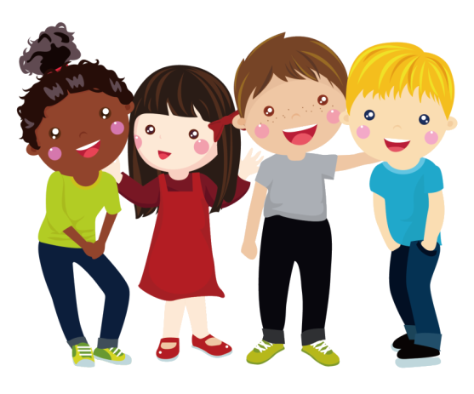

Potem wszyscy koniecznie chcieli zrobić sobie zdjęcie z tatą Antosia, a niektórym udało się nawet przymierzyć jego czapkę. Mnie też, bo Antoś mi ją włożył, ale niestety była trochę za duża.
Kiedy tata Antosia już poszedł, zacząłem się zastanawiać, czy mógłbym kiedyś zostać pilotem. Latać wyżej niż ptaki i przewozić ludzi do dalekich krajów… Zapytałem o to Sebka i Jagódkę.
– No, nie wiem – odpowiedział Sebek. – Dorośli pasażerowie mogliby się dziwić, gdyby cię zobaczyli w kabinie pilota. I chyba nie ma takich małych mundurów, które by na ciebie pasowały…
Zmartwiłem się trochę i choć starałem się niczego po sobie nie pokazywać, Jagódka od razu zauważyła…
– Nie martw się – powiedziała. – Przecież nie musisz zostać pilotem, żeby latać samolotami. A poza tym jest jeszcze wiele ciekawych zawodów. Ja na przykład chciałabym zostać pielęgniarką, jak mama, i pomagać chorym dzieciom.
– A ja chciałbym się nauczyć naprawiać samochody – powiedział Sebek. […]
A ja zacząłem się zastanawiać, kim mógłbym zostać – pilotem, mechanikiem samochodowym, a może pielęgniarką? Policjantem, nauczycielem albo kaskaderem?
Zaraz, zaraz, a może wy mi coś podpowiecie? Czy wiecie już, kim chcielibyście zostać?

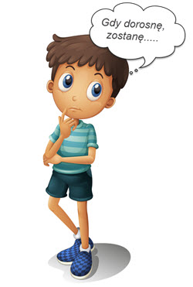

Kto przyszedł do przedszkola?
Jaki wykonywał zawód?
Co robi pilot?

Rozmowa z dzieckiem na temat zawodów wymienionych w opowiadaniu: mechanik, pielęgniarka, nauczyciel, kaskader.

2. Co robią rodzice? – rozmowa z dzieckiem na temat pracy wykonywanej przez rodziców.

3. Samolot – karta pracy.

Odszukaj samolot i pokoloruj go.

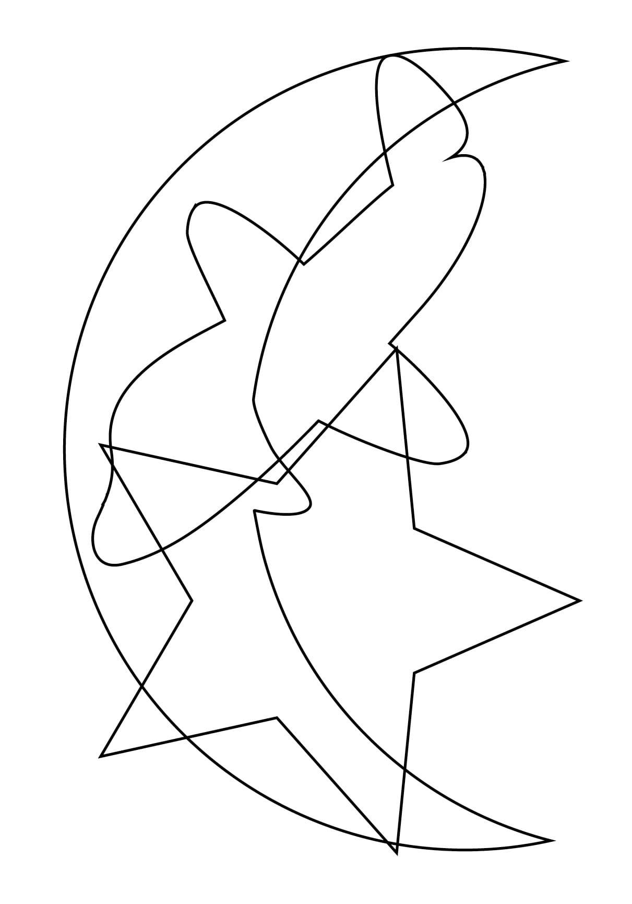

4. Zabawy ruchowe – propozycja zabaw ruchowych wywodzących się z metody ruchu rozwijającego Weroniki Sherborne – do wyboru:

Wagoniki – rodzic siedzi w rozkroku, obejmując rękoma siedzące przed nim dziecko. Poruszają się w różnych kierunkach.
Bączek – dziecko siedzi na podłodze z nogami ugiętymi w kolanach i lekko uniesionymi. Odpychając się rękoma obraca się wokół własnej osi.
Lustro – rodzice i dzieci siedzą naprzeciwko siebie, dziecko wykonuje dowolne ruchy, gesty, rodzic naśladuje.
Turlanie – dziecko kładzie się na podłodze, rodzic turla.
Most – rodzic w klęku podpartym, dziecko przechodzi między jego nogami i rękami.
Wyczołgiwanie się – dziecko leży na podłodze, rodzic je delikatnie przygniata, dziecko wydostaje się.
Bujanie dziecka w kocu.
Ciągnięcie dziecka na kocu lub za kostki.
Małpiątka – dziecko obejmuje rodzica nogami w talii i rękami za szyję, rodzic pochyla się do pozycji na czworakach – krótki czas.
Naleśnik – zawijanie dziecka w koc.
Raki – dziecko leży na plecach, z wyciągniętymi rękami za głowę, odpychaja się nogami. Poruszając się próbuje palcami rąk (szczypcami) złapać rodzica.
Paczka – dziecko zwija się w kłębek na dywanie a dorosły próbuje je „rozwiązać”.
Przepychanie – dziecko i dorosły siedzą na dywanie plecami do siebie i próbują się przepychać plecami.
Jazda na koniu – rodzic kładzie się na brzuchu, dziecko siada mu na plecach. Rodzic uprzedzając dziecko powoli podnosi się.
Rowerek – rodzic i dziecko leżą na plecach, stopami opierają się o stopy partnera, kreślą wspólnie kółka.
Skała – dziecko próbuje przesunąć rodzica (klęk podparty lub siedzenie na podłodze, stopy szeroko, przyklejone do podłoża, ręce oparte za plecami).
Wiezienie – dziecko siedzi przed rodzicem, rodzic zamyka je ramionami obejmując – dziecko „ucieka z więzienia”.
Wiosłowanie – dziecko i rodzic siedzą w rozkroku przodem do siebie i trzymają się za ręce. Nogi dziecka znajdują się pod nogami rodzica. Na przemian kładą się na plecach na podłodze, cały czas trzymając się za ręce.
Gra na pianinie – dziecko leży na brzuchu, rodzic delikatnie „gra” na plecach dziecka.
Kołyska – dorosły w siadzie rozkrocznym obejmuje dłońmi dziecko siedzące przed nim tyłem i kołysze się na boki.
Jeśli to możliwe zamieniamy się z dzieckiem rolami.
W. Sherborne, Ruch rozwijający dla dzieci, red. przekł. B. Kisiel, M. Bogdanowicz, Wydawnictwo Naukowe PWN, Warszawa 1997.
5. Bez – praca plastyczna – malowanie patyczkami higienicznymi. Prezentacja kwiatów bzu.
Patyczki higieniczne związujemy w pęczki po kilka sztuk gumkami recepturkami.
Na kartce rysujemy przybliżony kształt bukietu lub drukujemy obrazek. Dziecko ma za zadanie przy pomocy patyczków pomalować (stemplując) cały bukiet. Przed malowaniem kwiatków można kredkami pomalować listki i łodyżki. Jeśli to możliwe użyć różnych odcieni różu i fioletu.

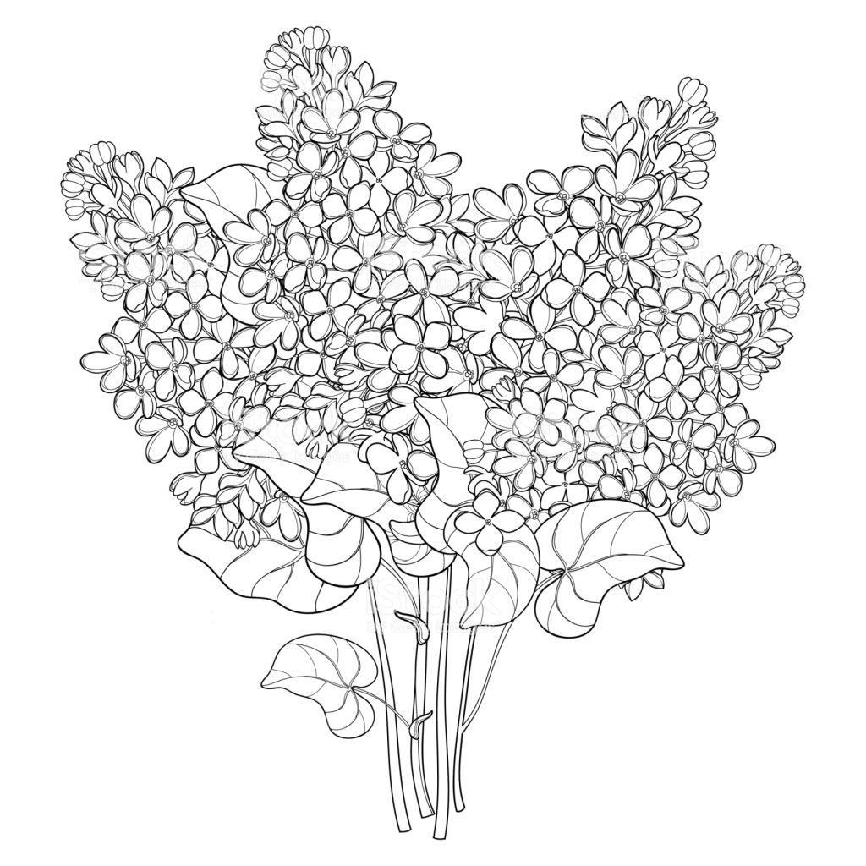

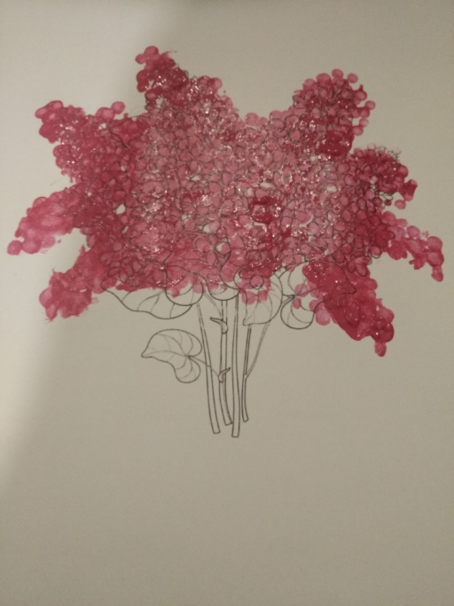
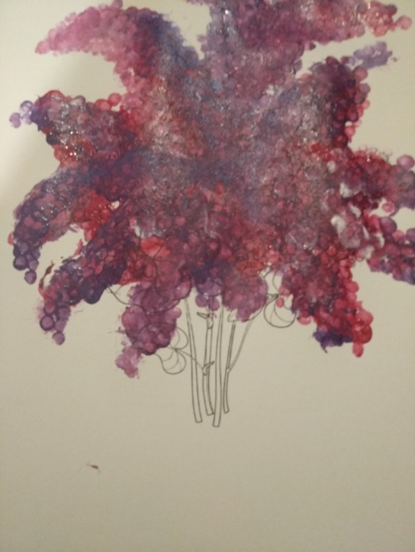
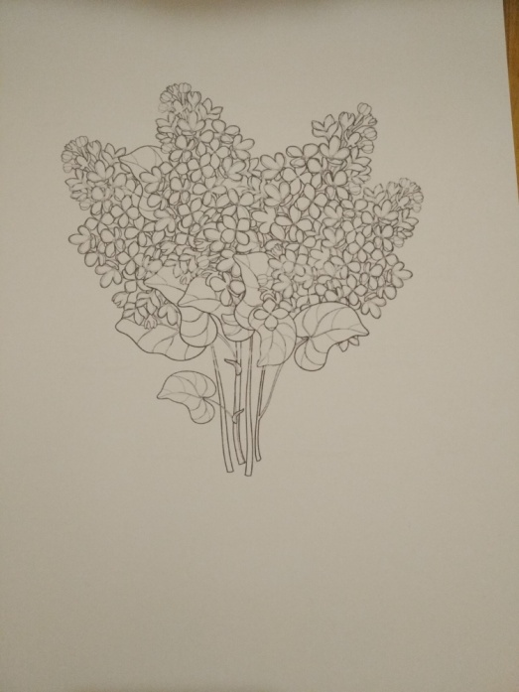

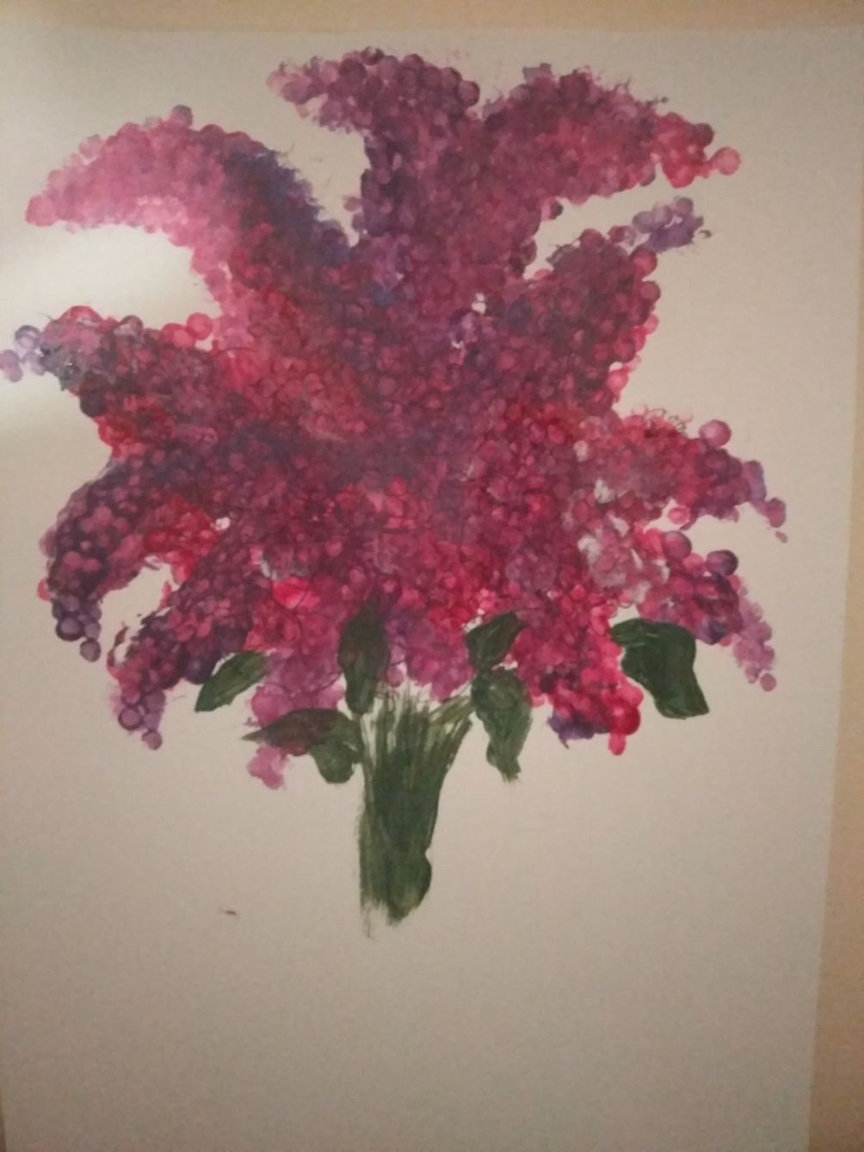

Dla chętnych:

Pokoloruj zgodnie z kodem.

